1.[人教版必修2·P59·T1改编]如图2所示，质量分别为*m*1和*m*2的两个物体，*m*1<*m*2，在大小相等的两个力*F*1和*F*2的作用下沿水平方向移动了相同的距离。若*F*1做的功为*W*1，*F*2做的功为*W*2，则(　　)

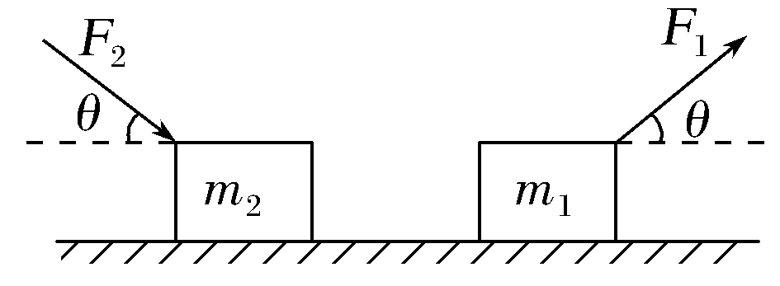

图2

A.*W*1>*W*2　　　　 B.*W*1<*W*2

C.*W*1＝*W*2 D.条件不足，无法确定

【参考答案】C

【名师解析】由题意可得*F*1和*F*2是恒力，物体移动的位移相同，并且力与位移的夹角相等，所以由功的公式*W*＝*FL*cos *θ*可知，它们对物体做的功是相同的，选项C正确。

2.(2017·郑州高三检测)(多选)如图5所示，斜面顶端*A*与另一点*B*在同一水平线上，甲、乙两小球质量相等。小球甲沿光滑斜面以初速度*v*0从顶端*A*滑到底端，小球乙以同样的初速度从*B*点抛出，不计空气阻力，则(　　)

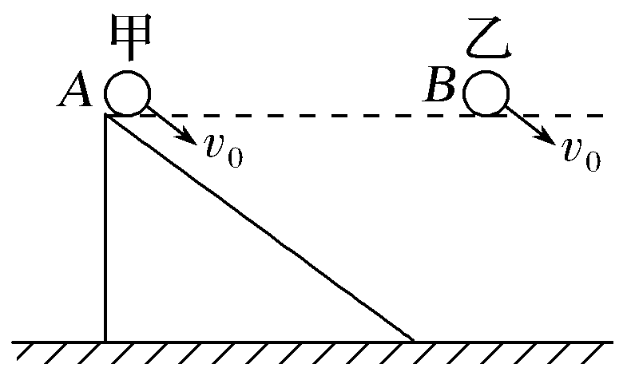[来源:学科网ZXXK]

图5

A.两小球落地时速率相同

B.两小球落地时，重力的瞬时功率相同

C.从开始运动至落地过程中，重力对它们做功相同

D.从开始运动至落地过程中，重力的平均功率相同

【参考答案】AC

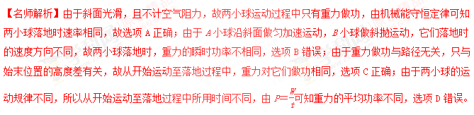

3.如图7所示，质量为60 kg的某运动员在做俯卧撑运动，运动过程中可将她的身体视为一根直棒。已知重心在*c*点，其垂线与脚、两手连线中点间的距离*oa*、*ob*分别为0.9 m和0.6 m。若她在1 min内做了30个俯卧撑，每次肩部上升的距离均为0.4 m，则克服重力做的功和相应的功率约为(取*g*＝10 m/s2)(　　)

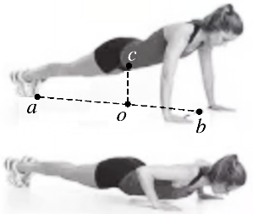

图7

A.430 J，7 W B.4 300 J，70 W

C.720 J，12 W D.7 200 J，120 W

【参考答案】B

【名师解析】设重心上升的高度为*h*，根据相似三角形可知，每次俯卧撑中，有＝，即*h*＝0.24 m。一次俯卧撑中，克服重力做功*W*＝*mgh*＝60×10×0.24 J＝144 J，所以一分钟内克服重力做的总功为*W*总＝*NW*＝4 320 J，功率*P*＝＝72 W，故选项B正确。

4.如图所示，一辆货车利用跨过光滑定滑轮的轻质缆绳提升一箱货物，已知货箱的质量为*M*，货物的质量为*m*，货车以速度*v*向左做匀速直线运动，重力加速度为*g*，则在将货物提升到图示的位置时，下列说法正确的是(　　)

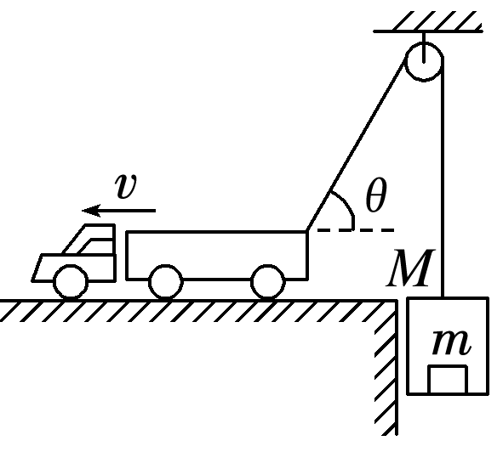

A．货箱向上运动的速度大于*v*

B．缆绳中的拉力*F*T＞(*M*＋*m*)*g*

C．货车对缆绳拉力做功的功率*P*＞(*M*＋*m*)*gv*cos *θ*

D．货物对货箱底部的压力小于*mg*

【参考答案】BC

【名师解析】将货车的速度进行正交分解，如图所示，由于缆绳不可伸长，货箱和货物整体向上运动的速度和货车速度沿着缆绳方向的分量相等，故*v*1＝*v*cos *θ*，由于*θ*不断减小，故货箱和货物整体向上做加速运动，加速度向上，速度大小小于*v*，故A错误；货箱和货物整体向上做加速运动，故缆绳中的拉力大于(*M*＋*m*)*g*，故B正确；货箱和货物整体的速度为*v*cos *θ*，故拉力功率*P*＝*Fv*＞ (*M*＋*m*)*gv*cos *θ*，故C正确；货箱和货物整体向上做加速运动，加速度向上，处于超重状态，故箱中的货物对货箱底部的压力大于*mg*，故D错误。

5. (2016·西安八校高三质检)如图所示，质量为*m*的物体静止在倾角为*θ*的斜面上，物体与斜面间的动摩擦因数为*μ*，现使斜面水平向左以速度*v*匀速移动距离*l*。(物体与斜面相对静止)，以下说法正确的是(　　)

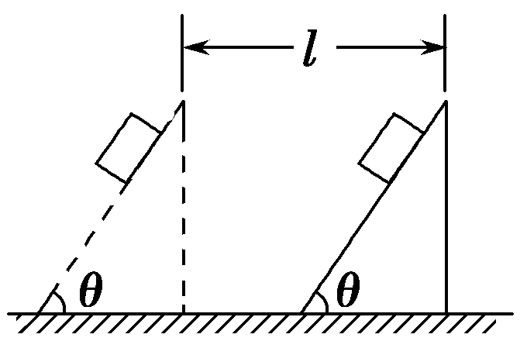

A．斜面体对物体做的总功是0

B．重力对物体做的功为*mgl*

C．摩擦力对物体做的功为*c*

D．斜面对物体的支持力做功的功率为*mgv*cos *θ*

### 【参考答案】A

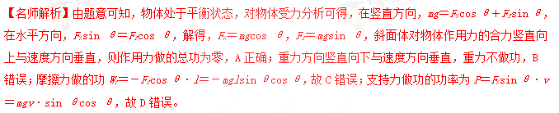

6．(2016·贵州遵义高三一模)如图所示，质量相同的两物体处于同一高度，*A*沿固定在地面上的光滑斜面下滑，*B*自由下落，最后到达同一水平面，则(　　)

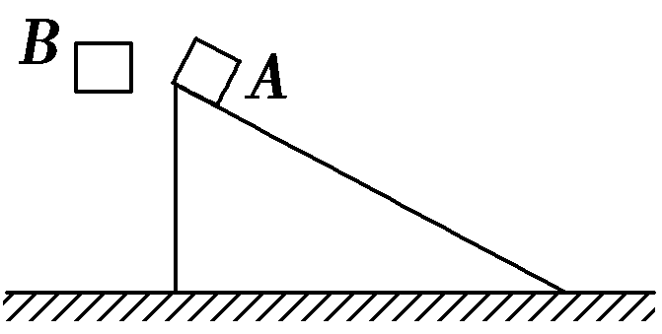[来源:Zxxk.Com]

A．重力对两物体做的功相同

B．重力的平均功率相同

C．到达水平面时重力的瞬时功率*PA*＝*PB*

D．到达水平面时两物体的动能相同，速度相同

### 【参考答案】A

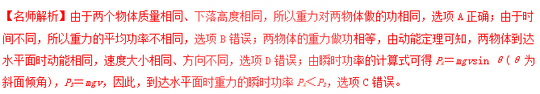

7．(2016·江苏南通高三期末)如图所示，分别用恒力*F*1、*F*2先后将质量为*m*的物体由静止开始沿同一粗糙的固定斜面由底端拉至顶端，两次所用时间相同，第一次力*F*1沿斜面向上，第二次力*F*2沿水平方向。则两个过程(　　)

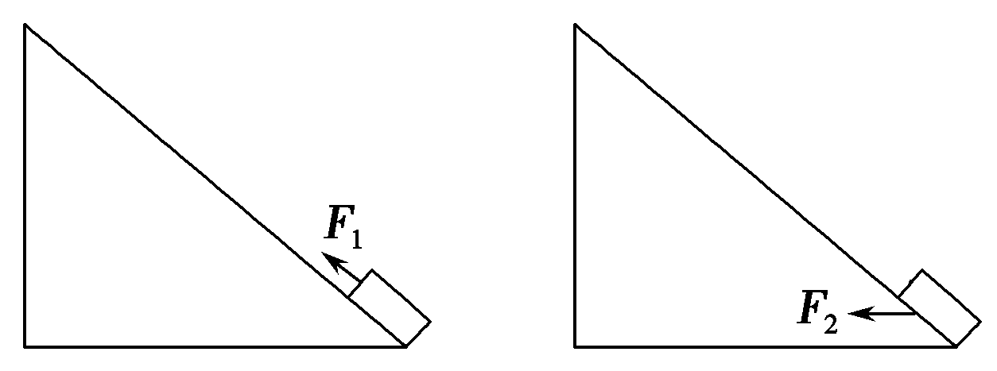[来源:学科网ZXXK]

A．物体与斜面摩擦生热相同

B．物体与斜面摩擦生热相同

C．*F*1做的功与*F*2做的功相同

D．*F*1做功的功率比*F*2做功的功率大

### 【参考答案】B

【名师解析】由题意可知，两次物体的位移相等，由*x*＝*at*2可知，加速度*a*也相同，据*v*＝*at*知，到达顶端的速度相等；对物体受力分析可知，力*F*2作用时的摩擦力大于力*F*1作用时的摩擦力，则第二次摩擦生热多，A错误；两次物体在顶端的机械能相等，则机械能的变化量相同，B正确；两次的摩擦力做功不同，则*F*1和*F*2的做功和功率都不同，且*F*1做功和功率都小于*F*2做功和功率，C、D错误。